Kutyás szerződés

- Írd a fehér téglalapokra, hogy mi mindent vállalt a versbéli gyerek a szerződésben. Ha marad hely, egészítsd ki saját ötletekkel! Tőled mit szoktak kérni a szüleid?

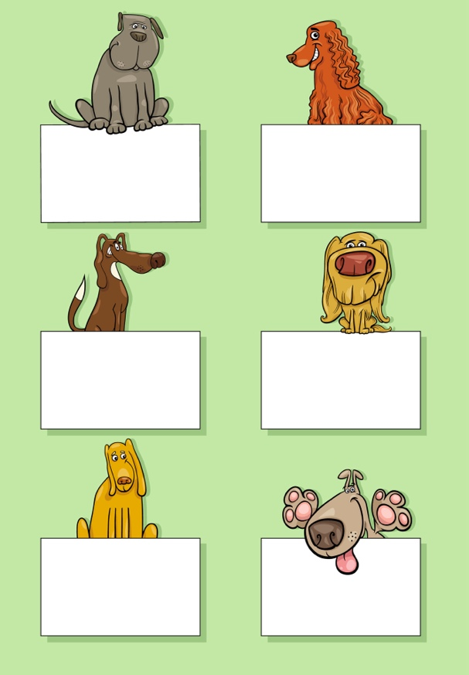

- Te szeretnél kutyát? Esetleg más állatra vágysz? Vagy valami egészen másról szeretnéd meggyőzni a szüleidet? Írd a fehér téglalapokra, mit vállalnál cserébe!

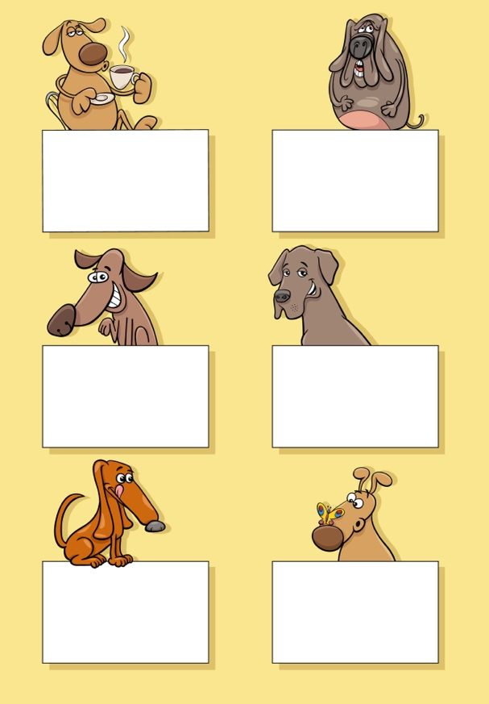

- Adj tanácsot az édesanyának, mit kellene tennie!

